**LAPORAN PRAKTIKUM  
PEMROGRAMAN 1**

**MODUL 2**

Oleh:

NAMA : Fadhila Agil Permana

NIM : 2211104006

KELAS : SE06A

**PRODI S1 REKAYASA PERANGKAT LUNAK**

**FAKULTAS INFORMATIKA**

**INSTITUT TEKNOLOGI TELKOM PURWOKERTO**

**2023**

1. **DASAR TEORI**

## 1.1 Input & Output

Operasi untuk input/masukan dan output/keluaran. Input berarti memasukan data ke dalam program melalui perangkat/berkas masukan, seperti file, keyboard, mouse, dan sebagainya. Namun pada modul ini akan dibatasi hanya masukan dari keyboard saja yang dibahas “Ketikan kode”. Sedangkan output berarti program menampilkan suatu data ke user melalui perangkat keluaran seperti layar monitor, printer, dan sebagainya. Pada modul ini akan dibahas output melalui layar monitor saja.

## 1.2 Pembahasan

Program python terdiri dari 2 komponen dasar yaitu input output. Masing – masing komponen memiliki peran yang penting dalam pemrograman bahasa python.

1. **GUIDED**
2. Input & Output
3. **Output** (Nilai Yang Dikeluarkan “Hasil”)

Untuk menampilkan output dari program kita bisa menggunakan fungsi print(). Fungsi print() digunakan untuk mencetak nilai pada python. Pada program python terdapat beberapa teknik untuk menulisakn output yaitu:

* 1. Menggunakan fungsi **print()**
     1. Contoh sederhana, untuk mencetak kata sederhana :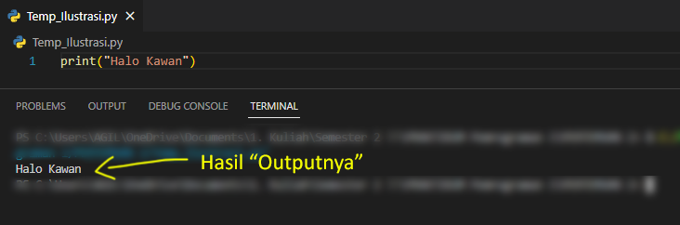
     2. Contoh Yang Menggunakan Variable :

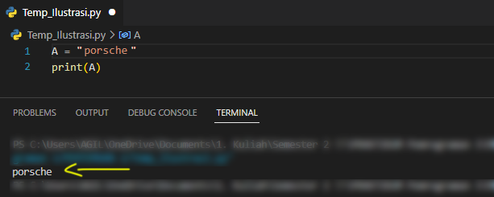

Jadi Variable ini, “Mungkin” bisa di bilang pengganti sebuah *Value* (Isi) menjadi sebuah ID, atau panggilan tertentu yang berisi sesuatu di dalamnya. “ Dalam kasus ini A berisi tulisan *String*, Porche.”

* 1. Menggunakan Fungsi Format() :

Teknik ini memudahkan dalam mencetak nilai yang terdiri dari beberapa variabel. Nilai variabel di fungsi print() ditulis {} sehingga dapat dipisahkan antara string dan variabel.

Contoh :

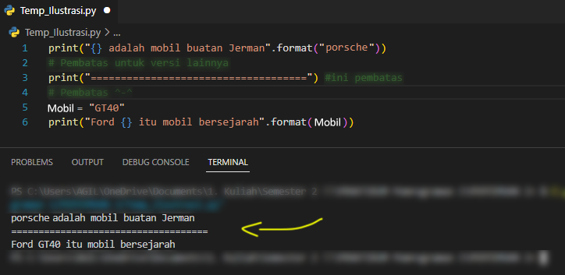

Jadi gunanya “ **“{}” .format()** “, yaitu. **{}** Sebagai lokasi yang akan di panggil oleh Perintah .format(), . format() ini masih ada cara lain lagi untuk menggunakanya. <https://www.freecodecamp.org/news/python-string-format-python-s-print-format-example/>

* 1. Menggunakan F-string

Sama seperti *.format()*, Cuma yang ini lebih effisien

Contoh :

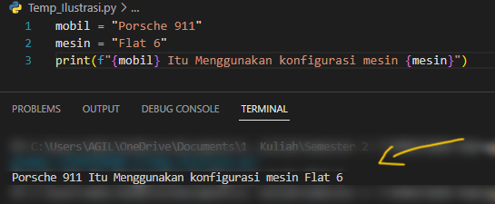

* 1. Str() dan (+),

memudahkan programmer dalam mencetak statement dalam satu baris dibandingkan dengan metode yang memisahkan string dan variabel dengan simbol plus “ + “ Contoh :

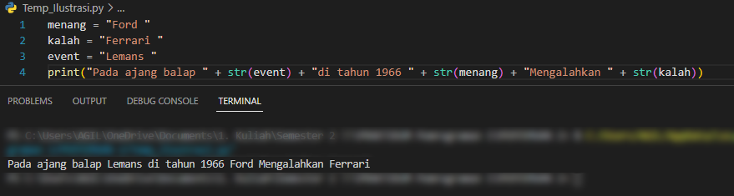

**P.S**, String ini mungkin bisa mencetak olahan angka. Namun string di gunakan untuk Huruf dan kata / kalimat

* 1. Menggabungkan Text dan variable menggunakan (,)

Sebelumnya kita menggunakan plus (+) untuk menggabungkan teks “String”, nah untuk sebuah angka “Integer” kita akan menggunakan (,). Contoh :

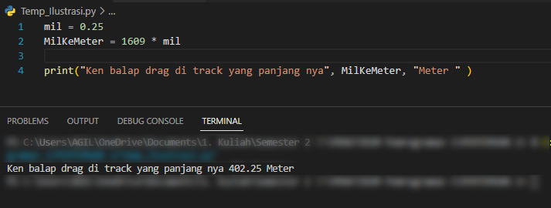

Jika pada Variable “MilKeMeter”, setelah atau sebelum variable tersebut di beri symbol gabung (+). Maka akan terjadi Error.

1. **Input**

Input atau inputan (dalam konteks pemrograman) merupakan sebuah data, informasi, atau nilai apa pun yang dikirimkan oleh user kepada komputer untuk diproses lebih lanjut. User melakukan proses input melalui media atau perangkat masukan seperti keyboard, mouse, mikrofon, kamera dan lain sebagainya. Pada pemrograman python sudah terdapat fungsi **input()** dan **raw_input()** untuk mengambil inputan dari keyboard.

Perbedaan **Input()** dan **raw_input()**

* Fungsi **input()** digunakan untuk mengambil data angka “Jadi ini maksudnya fungsi input() telah di campur dengan fungsi lainnya. Seperti **int, float, dll**.
* **raw_input()**  untuk mengambil “Text”,

“Raw ( Mentah ), yang mana ini Cuma dasar atau hanya **input()**. Yang gunanya untuk memasukan text.

* 1. Contoh Input Nilai String

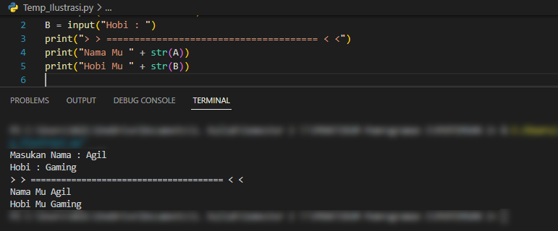

Nanti kalian bisa meng-input, atau mengetik isi value dari sebuah variable di dalam Terminal.



* 1. Contoh Input Nilai Angka, Menggunakan Integer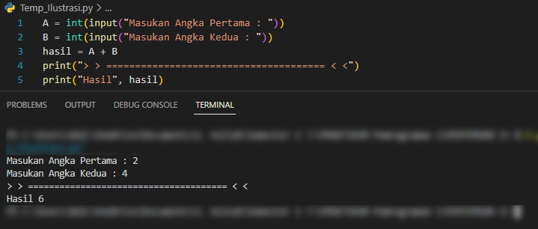

1. **UNGUIDED**
   1. Task 1, Biodata

Source Code nya :

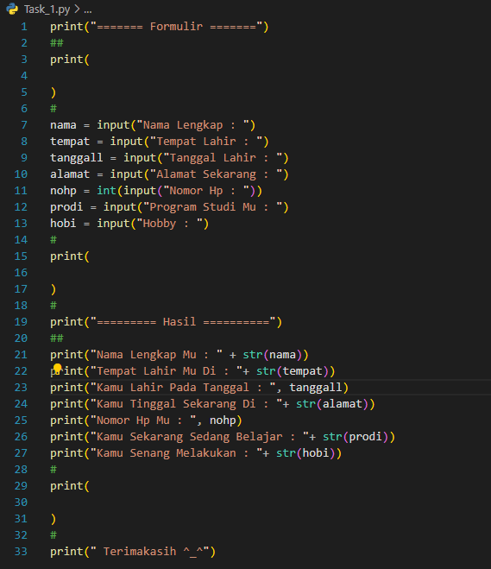

Outputnya :

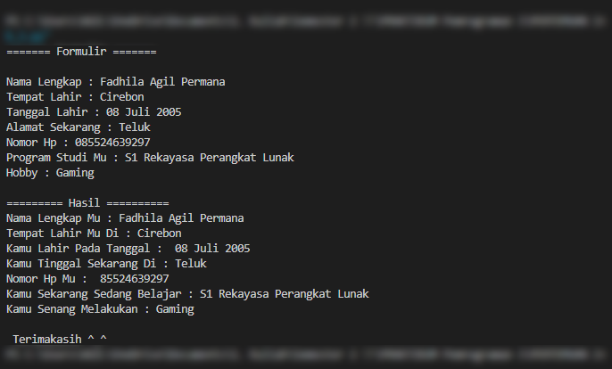

* 1. Buatlah sebuah aritmatika sederhana untuk mencari 2 volume sebuah bangun ruang.

Source Code nya :

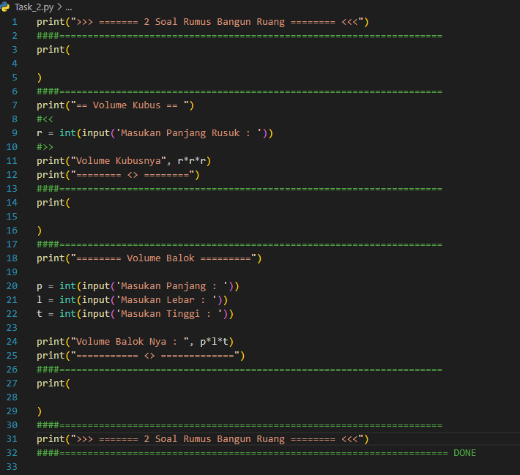

Outputnya :

